Acción Ciudadana

###### Manual del Ciudadano



Versión del documento: 1.0

Fecha del documento: Noviembre 2011

# Índice

1. Índice 2

2. Introducción 3

Iconos usados en este manual 3

3. Acción Ciudadana 4

4. Ingreso al sistema 5

4.1 Registro de usuario 6

5. Pantalla de Inicio 7

5.1 Reclamos activos 8

5.2 Últimas modificaciones de reclamos 9

5.3 Ubicación de reclamos 10

6. Perfil 11

6.1 Modificación del Perfil 12

7. Reclamos 13

7.1 Alta de reclamos 14

7.2 Listado de reclamos 16

7.2.1 Filtros de búsqueda 17

7.2.2 Grilla de reclamos 18

7.2.3 Detalle de reclamo 19

7.2.4 Modificar reclamo 20

7.2.5 Cancelar reclamo 21

7.2.6 Reclamo repetido y unificado 22

8. Descarga de la aplicación “Acción Ciudadana” para Android. 23

# Introducción

El propósito de este Manual es explicar y facilitar la interacción del usuario con las diferentes pantallas e información que encontrara en Acción Ciudadana.

## Iconos usados en este manual

En los márgenes de este manual verá algunos iconos útiles que podrán ayudar a identificar determinados tipos de información:

|  |  |
| --- | --- |
| notaNota.png | Aclaración acerca de un punto determinado. |
| notaImportante.png | Información de relevancia acerca de un determinado aspecto que brinda una explicación de valor agregado. |

# Acción Ciudadana

Acción Ciudadana es una herramienta que ayuda a los ciudadanos a denunciar fallas en la infraestructura de la Ciudad Autónoma de Buenos Aires.

Por un lado permite al ciudadano iniciar un reclamo por deficiencias en el mantenimiento del espacio público relacionada con: alumbrado público, arbolado, autos abandonados, baches, recolección de residuos, semáforos y señales de tránsito, entre otros. Pudiendo luego hacer un seguimiento de su denuncia y las acciones que se llevaron a cabo para su atención y resolución.

También permite el incremento del registro de incidentes para el Gobierno, para poder luego atenderlos rápida y eficientemente, ya que Acción Ciudadana permite la categorización, priorización y realizar un análisis geo-espacial de los incidentes reportados.

Por otro lado permite al gobierno de Buenos Aires crear un mecanismo de comunicación con los ciudadanos para gestionar las tareas de atención de los incidentes en el mantenimiento del espacio público de manera centralizada.

# Ingreso al sistema

Para utilizar el sistema, debe dirigirse a [www.accion-ciudadana.com.ar](http://www.accion-ciudadana.com.ar)

El ciudadano debe iniciar sesión con su nombre de usuario y la contraseña, obtenida en el registro del usuario al sistema.

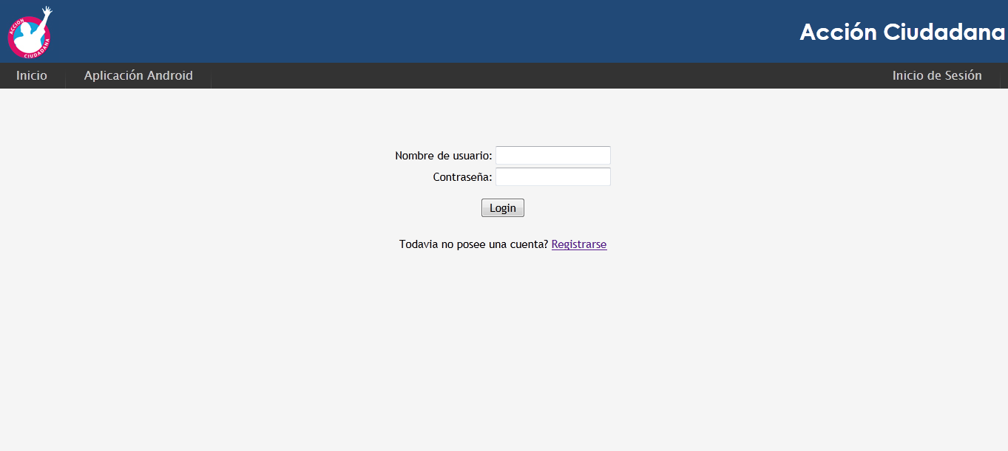

## Registro de usuario

En la pantalla de registro del ciudadano, se observan los campos a ser completados por el nuevo usuario. 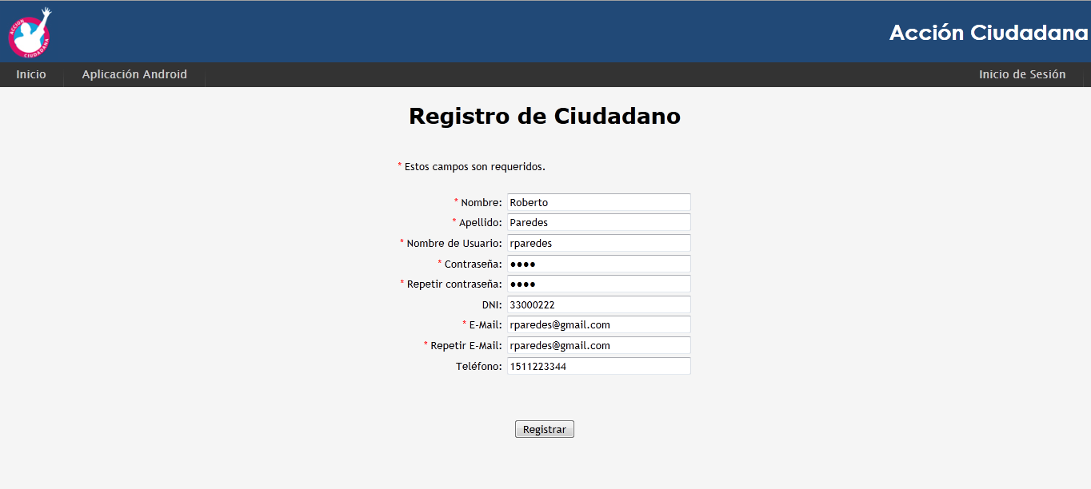

El ciudadano deberá ingresar la siguiente información:

**Nombre:**  Nombre del usuario.

**Apellido:**  Apellido del usuario.

**Usuario:** Nombre de usuario con el que se autenticará en el sistema. Solo puede contener minúsculas sin espacios.

**Contraseña:** Contraseña que usara para autenticarse en el sistema. Solo puede contener minúsculas sin espacios.

**Repetir Contraseña:** Se repite la contraseña por motivos de seguridad en la registración.

**DNI:** Documento Nacional de Identidad a registrar por el usuario.

**E-Mail:**  Dirección de correo del usuario.

**Repetir E-Mail:** Se repite el e-mail por motivos de seguridad en la registración.

**Teléfono:** Número de teléfono a registrar por el usuario.

notaNota.png

Los campos obligatorios están señalados con un asterisco de color rojo

Una vez completados todos los campos, se debe presionar el botón Registrar. Con el usuario ya creado, le llegará un e-mail de bienvenida al sistema.

Luego de esto, puede volver a la pantalla de inicio de sesión, ingresar su nombre de usuario y contraseña, y utilizar el sistema de Acción Ciudadana.

# Pantalla de Inicio

En la pantalla de inicio se pueden observar tres zonas que brindan distinta información al ciudadano, la grilla de reclamos actuales, la grilla de últimos reclamos modificados y el mapa de ubicación de reclamos.

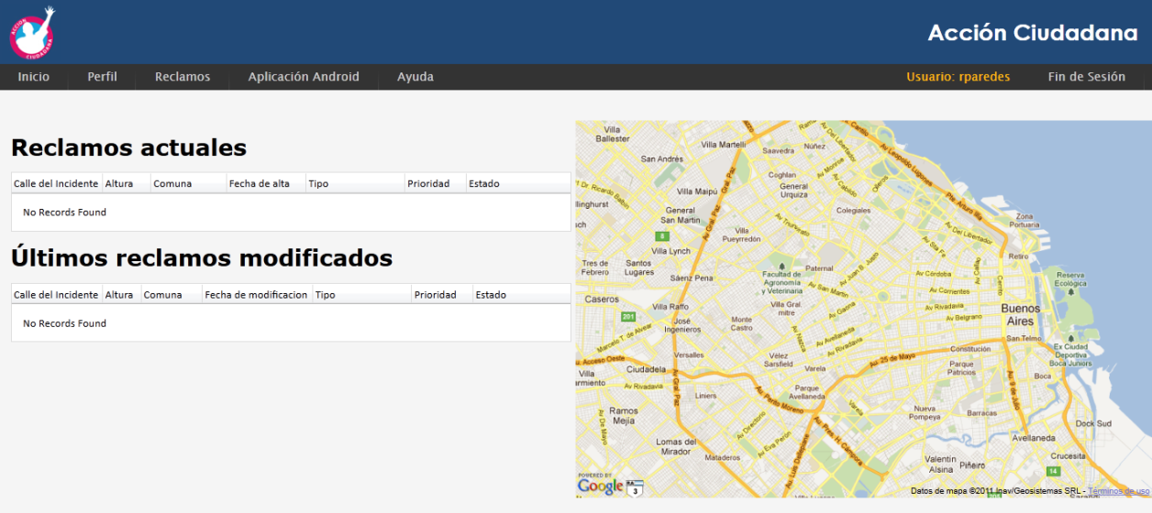

## Reclamos activos

En esta grilla se puede observar todos los reclamos que se encuentran activos en el sistema pertenecientes al ciudadano. Estos incidentes son los que se marcan en el mapa con su correspondiente ubicación.

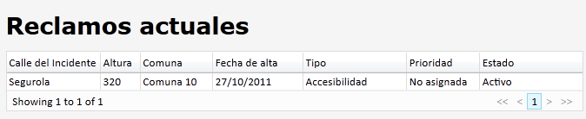

notaNota.png

Los reclamos activos en el sistema son los que poseen estado Activo, En Progreso, Suspendido o Demorado, ya que todavía no llegaron al fin del proceso de reparación de dicho incidente, como lo son los estados Cancelado y Terminado

## Últimas modificaciones de reclamos

En esta grilla se puede observar todos los reclamos pertenecientes al ciudadano de acuerdo al orden de modificación de los mismos. Sirve como historial de las modificaciones realizadas a los reclamos del ciudadano, desde el más actual hasta el más antiguo.

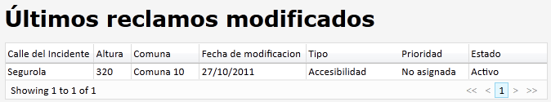

## Ubicación de reclamos

En esta sección se pueden observar todos los reclamos que se encuentran activos en el sistema pertenecientes al ciudadano marcados en su correspondiente ubicación, proporcionada por el ciudadano.

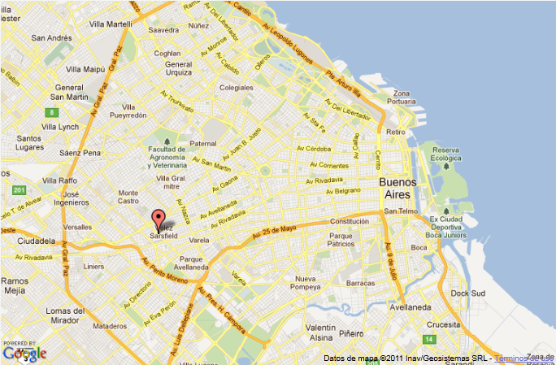

# Perfil

Cuando un usuario selecciona Perfil desde la barra de menú, accederá a la información personal que introdujo el ciudadano a la hora de registrarse. Si desea modificar o actualizar algún dato, presione Modificar perfil.

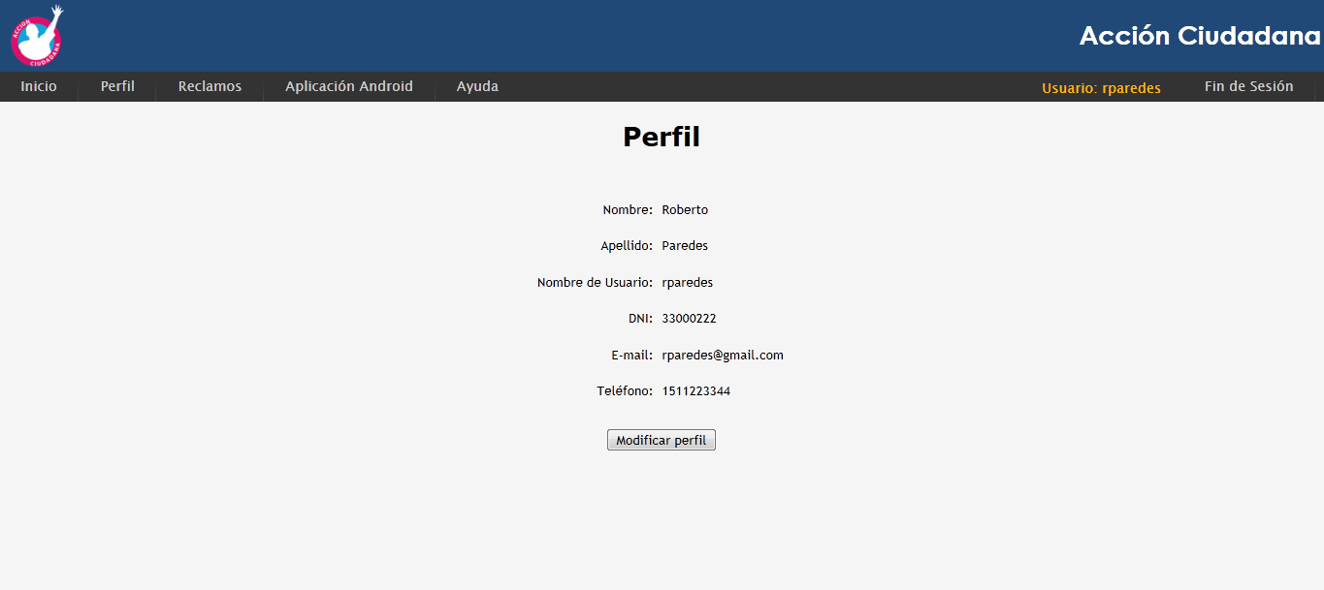

## Modificación del Perfil

A la hora de modificar o actualizar el perfil del usuario, se observarán los mismos campos de la pantalla de registro (algunos completados con los datos ya ingresados). Para guardar los cambios realizados, presione el botón Modificar, para volver a la pantalla anterior, presione Volver.

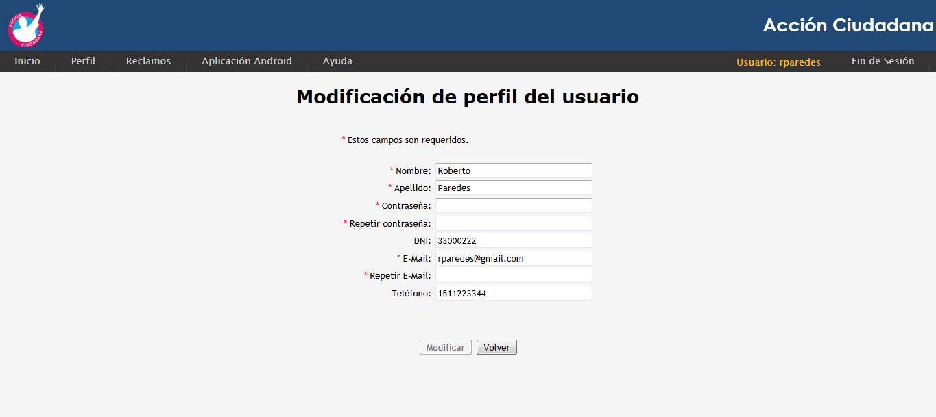

notaNota.png

Los campos obligatorios están señalados con un asterisco de color rojo

# Reclamos

Para realizar reclamos o hacer un seguimiento de los mismos observando el listado, se debe acceder a la opción correspondiente posando el cursor sobre el menú de Reclamos.

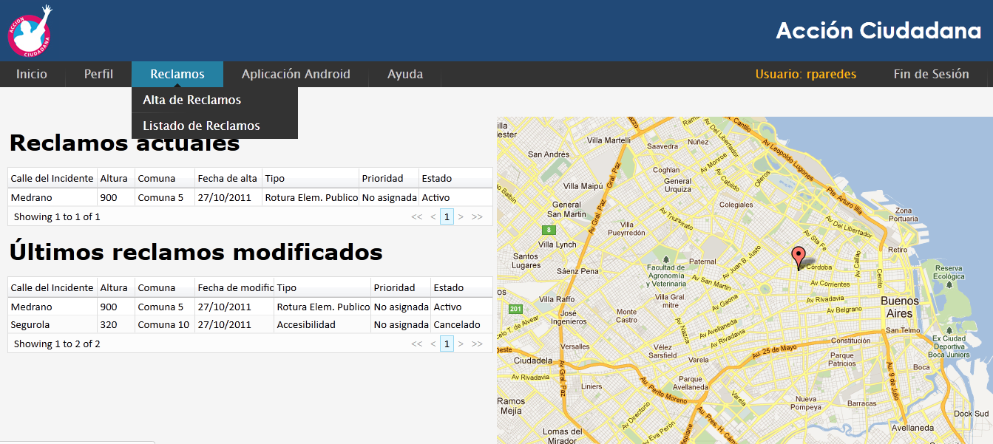

## Alta de reclamos

En la pantalla de Alta de reclamo, se observan los campos a ser completados para la creación del nuevo reclamo.

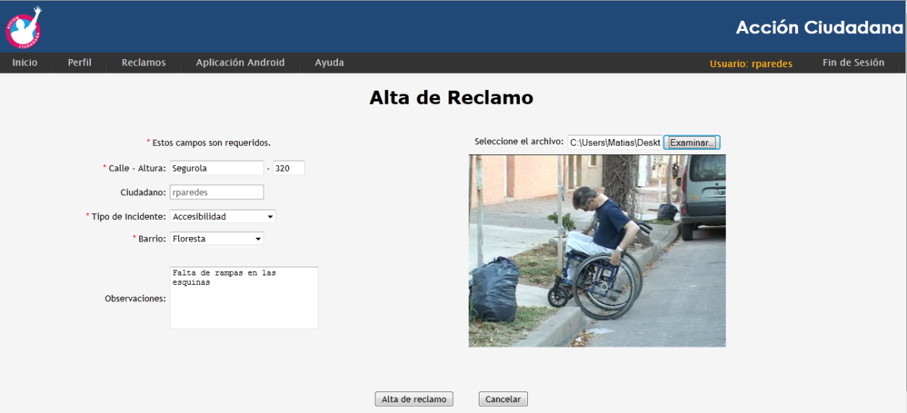

El usuario deberá ingresar la siguiente información:

**\* Calle:** Se debe ingresar la calle donde se encuentra el problema.

notaImportante.png Debe tener cuidado al ingresar una dirección, ya que el servicio de Google Maps puede no encontrarla, por diversos motivos. Por ej: falta Av. delante del nombre de la avenida, nombre incompleto, cambio de nombre de la calle, etc. Si esto ocurre, por favor, visite [maps.google.com](http://maps.google.com) y verifique el nombre de la calle

**\* Altura:** Se debe ingresar la altura aproximada donde se encuentra el incidente.

**\* Tipo de incidente:** Selecciona el tipo de incidente a reportar. Las opciones disponibles son: ABL, Bache, Rotura de elementos públicos, Elementos Viales, Inundaciones, Transporte Público y Accesibilidad.

**\* Barrio:** Se selecciona el barrio donde ocurrió el incidente.

**Observaciones**: campo que sirve para ingresar alguna descripción particular del incidente.

**Imagen:** se puede anexar una imagen al reclamo para observar la criticidad del incidente.

notaImportante.png

La imagen debe tener extensión JPG, PNG, BMP o GIF. De lo contrario, no será aceptada.

notaNota.png

Los campos obligatorios están señalados con un asterisco de color rojo

Una vez completados todos los campos, se debe presionar el botón Alta de reclamo, si no desea iniciar este reclamo, presione Cancelar.

Una vez guardado el reclamo, se enviará un e-mail a la casilla de correo electrónico del usuario para informarle sobre la activación del reclamo.

Así mismo, al dirigirse a la pantalla de Inicio, verá que se agrego este nuevo reclamo a las grillas (activos y últimos modificados) y se ubicó en el mapa.

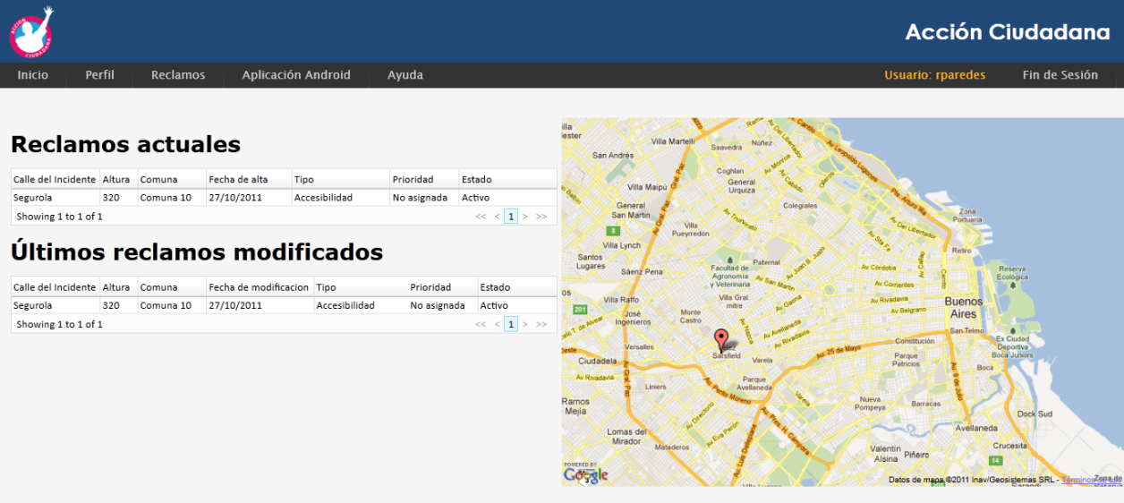

## Listado de reclamos

En la pantalla de Listado de reclamos, se pueden observar los filtros para la búsqueda de reclamos, una grilla que contiene todos los reclamos del usuario, y botones de acciones sobre los reclamos de la grilla.

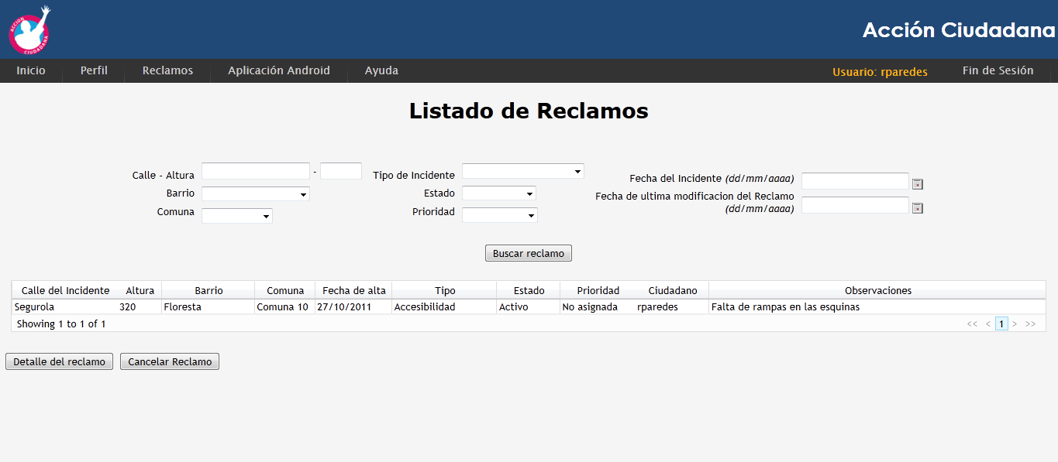

### Filtros de búsqueda

Los filtros de búsqueda incluyen todas las propiedades que tiene un reclamo, como son:

**Calle y altura**

**Barrio**

**Comuna a la que pertenece**

**Tipo de incidente**

**Estado del reclamo**

**Prioridad asignada**

**Fecha de alta del reclamo**

**Fecha de modificación del reclamo** (ya sea de alguna propiedad o de estado y prioridad)

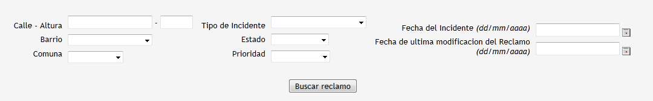

Luego de establecer el filtro deseado, presionar Buscar reclamo y en la grilla aparecerán los reclamos deseados correspondientes a la búsqueda.

notaNota.png

Si se dejan todos los filtros vacíos y se presiona Buscar reclamo, aparecerá el listado completo nuevamente.

### Grilla de reclamos

En la grilla de reclamos se puede apreciar un detalle reducido y de fácil interpretación del reclamo, permitiendo observar los detalles de la búsqueda realizada. En dicha grilla se puede apreciar la ubicación del incidente ingresada por el usuario, el barrio y la comuna a la que pertenece, fecha de alta, el tipo de incidente, estado y prioridad actual, usuario y observaciones. La grilla muestra de a 10 reclamos por página.

### Detalle de reclamo

Para ver el Detalle de un reclamo, se debe seleccionar uno en la grilla y presionar el botón de Detalle. Al hacerlo, se verá una pantalla en la que se describe, de izquierda a derecha:

**Detalle del reclamo**:

* + - Calle y altura
    - Coordenadas Latitud y Longitud
    - Ciudadano
    - Fecha de alta
    - Fecha de modificación
    - Barrio
    - Comuna
    - Prioridad
    - Estado
    - Tipo de incidente
    - Observaciones

**Ubicación del reclamo en un mapa de Google Maps**

**Imagen adjunta del reclamo** (si existiera).

Si se desea volver a la pantalla de Listado de reclamos, presione Volver, si quiere modificar el detalle del reclamo, presione Modificar reclamo.

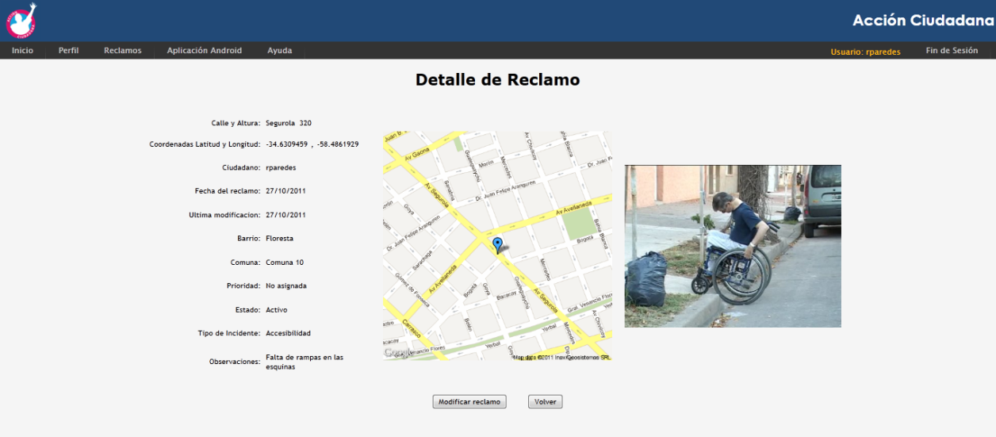

### Modificar reclamo

En la pantalla de Modificación de reclamo, se puede observar una pantalla igual a la de Alta, pero que contiene los campos ya cargados, para poder modificarlos / actualizarlos o agregar detalles nuevos.

Para guardar los cambios, presione Actualizar reclamo, caso contrario, presione Cancelar.

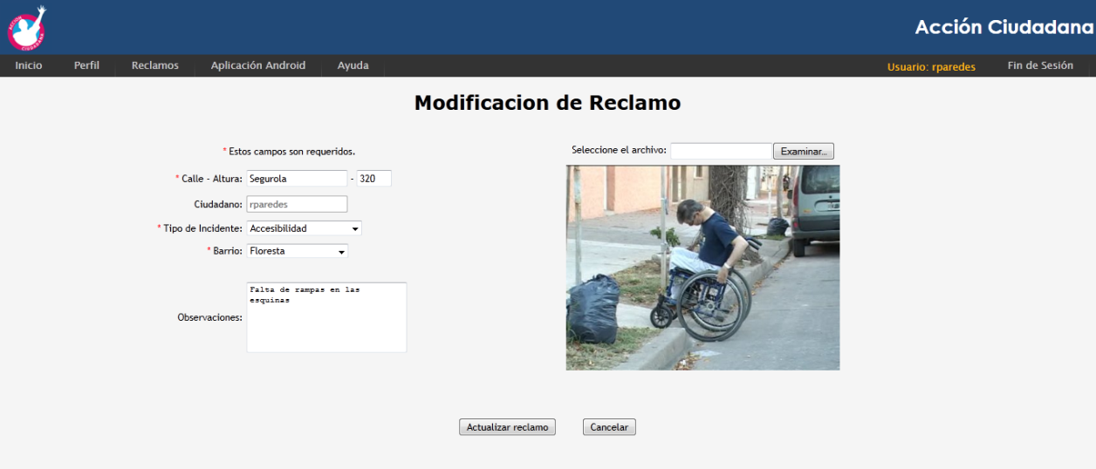

notaNota.png

Los campos obligatorios están señalados con un asterisco de color rojo

### Cancelar reclamo

En la pantalla de Listado de reclamos, se pueden cancelar los reclamos. Para ello, seleccionar un reclamo, presionar el botón de cancelar, aparecerá un diálogo pidiendo confirmación de la acción.

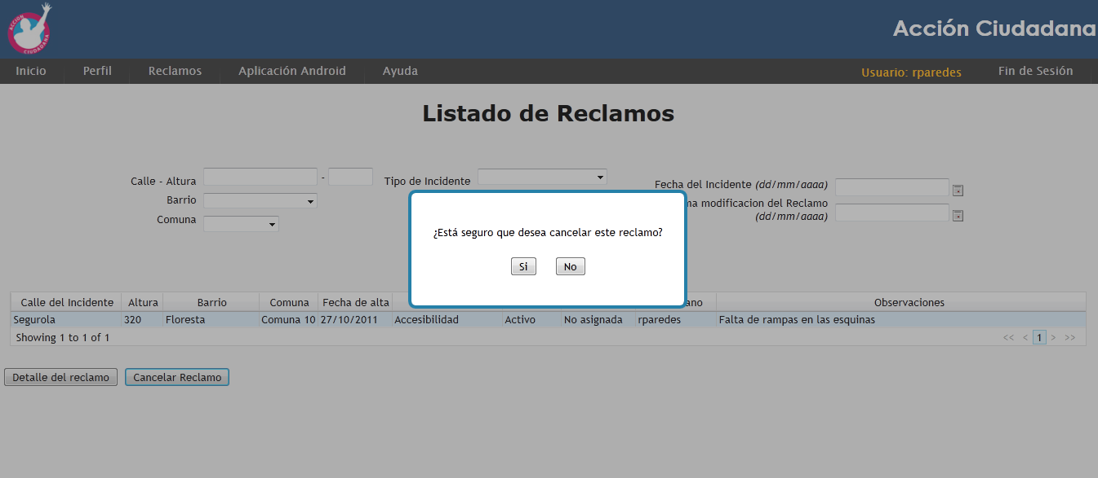

Si se selecciona No, vuelve al listado. Si se selecciona Si, el reclamo pasa a estar en estado Cancelado. Se envía un mail al usuario con dicho cambio.

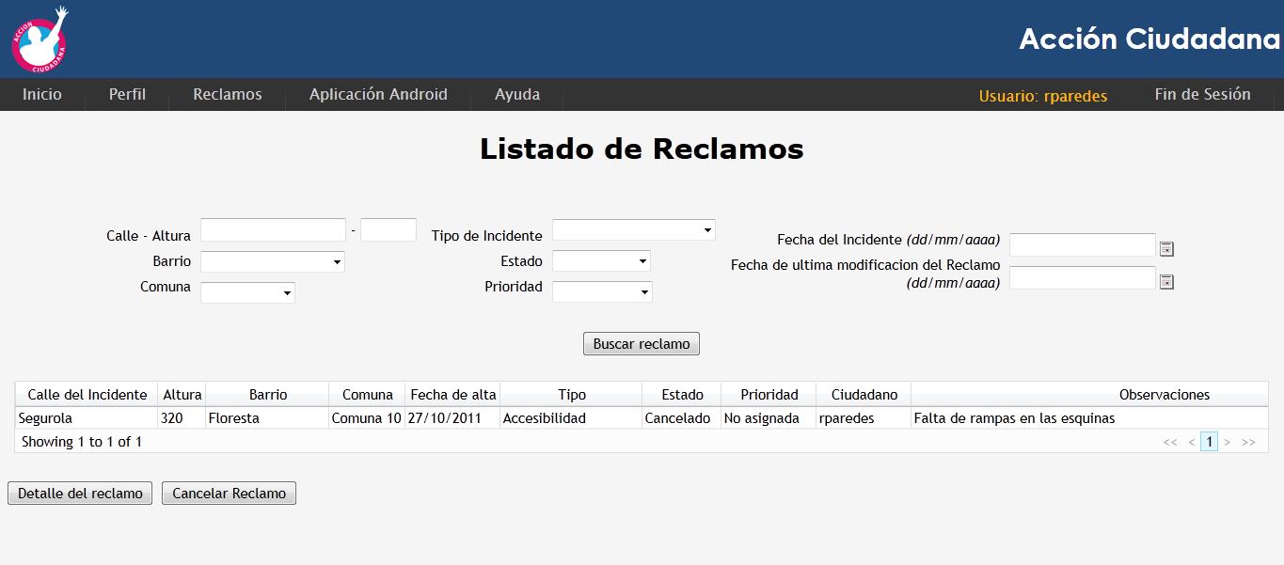

### Reclamo repetido y unificado

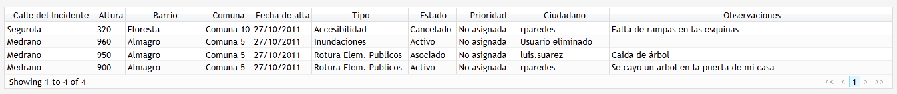En la pantalla de Listado de reclamos, algunos reclamos podrán tener el estado Asociado. Este estado lo adopta cuando existe más de un reclamo que posee la misma calle, una diferencia de una cuadra de distancia entre ambos reclamos, el mismo barrio, la misma comuna, el mismo tipo de reclamo y ambos reclamos deben estar activos para el sistema.

Al seleccionar dicho reclamo, y presionar el botón de detalle, podemos observar que en vez de tener un botón de Modificar reclamo, se puede acceder al detalle del reclamo Padre, es decir, el que contiene el reclamo asociado.

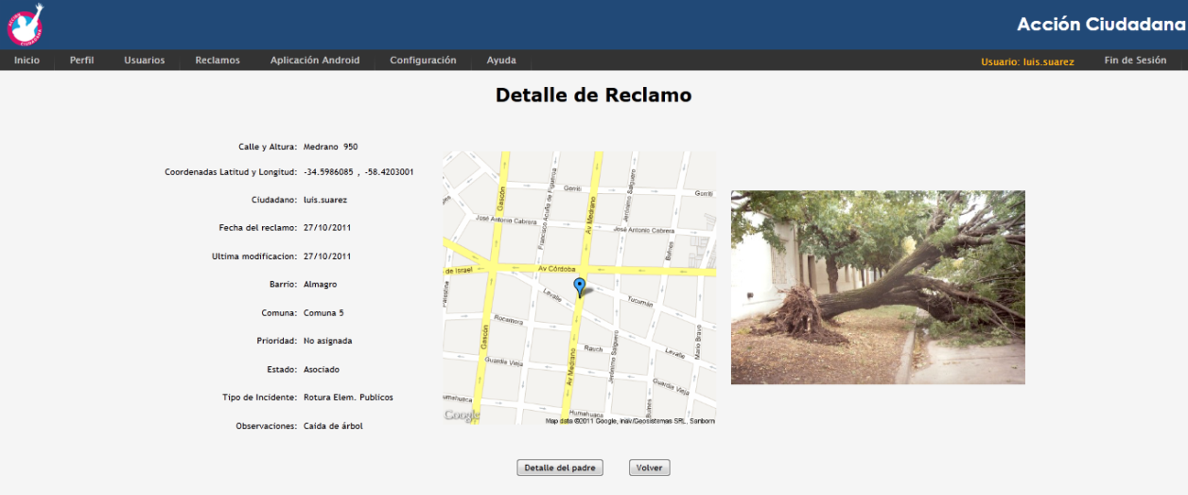

Al presionar dicho botón, podemos ver el detalle del reclamo que va a tomar curso en el sistema, con todo su detalle.

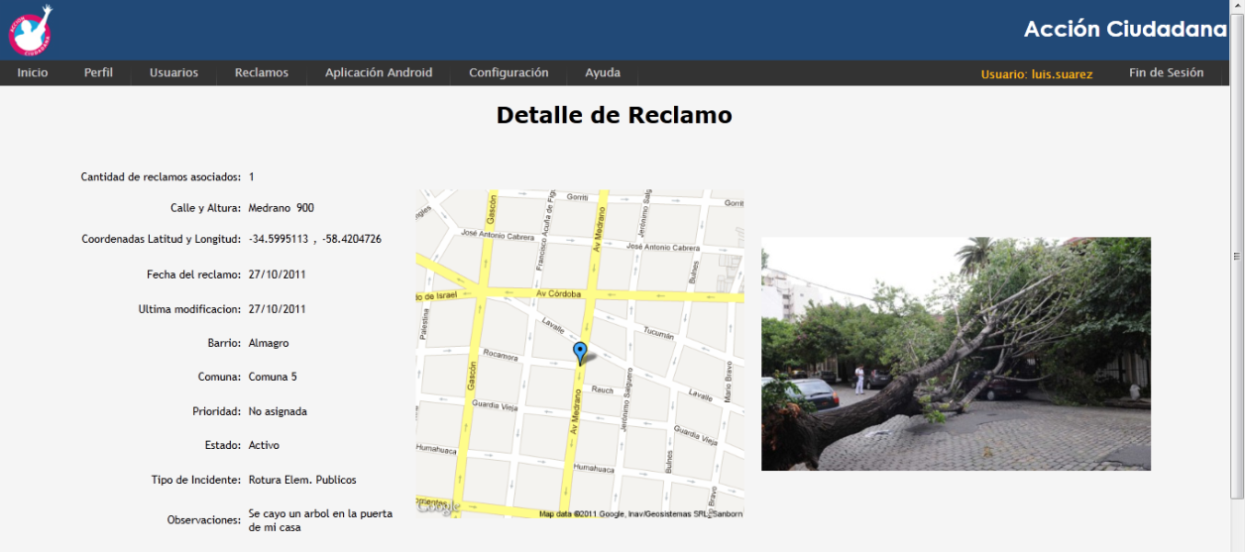

# Descarga de la aplicación “Acción Ciudadana” para Android.

Para descargar la aplicación de Acción Ciudadana para Android, debe presionar la opción correspondiente en el menú. Al hacerlo, aparecerá un diálogo para confirmar la descarga.



notaNota.png

La aplicación es compatible con la versión 2.2 de Android o superior.